Дата: 18.12.20
Группа: 19-ПСО-1д
Дисциплина: Теория государства и права
ПЗ № 16 Заполнение таблицы «виды юридических фактов» (2 урока)

Виды юридических фактов
Многообразие юридических фактов принято классифицировать по следующим основаниям:
1. по характеру наступающих последствий - правообразующие, правоизменяющие, правопрекращающие икомплексные (универсальные) факты (поступление в вуз, приговор суда, вступление в брак и т. д.), которые одновременно и образуют, и изменяют, и прекращают правоотношения;
Правообразующие факты вызывают возникновение правоотношений (например, прием на работу).
Правопрекращающие - прекращают правовые отношения (например, окончание вуза).
Правоизменяющие юридические факты — изменяют правовые отношения (например, обмен жилой площади).
2. по волевому признаку юридические факты — события и действия.
События - это такие обстоятельства, которые объективно не зависят от воли и сознания людей (стихийные бедствия). Они могут быть уникальными и периодическими, моментальными и продолжительными, абсолютными (полностью независимыми от воли людей) и относительными (вызванными деятельностью людей, но в данном правоотношении независимыми от породивших их причин).
Действия - это такие факты, которые зависят от воли людей, поскольку совершаются ими. Действия подразделяются направомерные (соответствующие предписаниям нормы) и неправомерные (нарушающие правовые предписания).
Некоторые ученые, наряду с событиями и действиями, выделяют правовые состояния (состояние в родстве, состояние нетрудоспособности, состояние в браке и т. д.).
Правомерные, в свою очередь, подразделяются на юридические акты (факты, которые специально направлены на достижение юридических последствий — приговор суда) и юридические поступки (факты, которые специально не направлены на достижение юридических последствий, но тем не менее их вызывают — художник написал картину).
Неправомерные действия подразделяются на преступления и проступки. Последние подразделяются на административные, гражданские, материальные, дисциплинарные, процессуальные и т. д.;
Неправомерные действия (правонарушения) делятся на проступки и преступления. Правомерные — на юридические акты и поступки.
Юридические акты представляют собой действия, направленные на достижение определенного юридического результата. Это могут быть сделки, заявления, голосование и т. д.
Юридические поступки - это действия лиц, с совершением которых закон связывает наступление юридических последствий независимо от воли, желания и намерений этих лиц. Типичными примерами могут служить создание художественного произведения, находка вещи, клада.
3. по продолжительности действия можно выделять кратковременные (штраф) и длящиеся юридические факты. Длящиеся факты получили наименование правовых состояний (состояние родства, гражданства и т. д.);
4. по количественному составу выделяются простые и сложные юридические факты.
Нередко для возникновения предусмотренных правовой нормой юридических последствий необходим не один, а несколько юридических фактов. Их совокупность называется юридическим составом. Так, для возникновения пенсионного правоотношения необходимы следующие юридические факты: достижение определенного возраста; трудовой стаж; решение компетентного органа о назначении пенсии.
Различают фактические составы завершенные (когда имеется необходимая совокупность юридических фактов) инезавершенные (когда еще продолжается накопление необходимых фактов), простые (когда все факты относятся к одной отрасли права) и сложные (когда в необходимый комплекс фактов входят факты различной отраслевой принадлежности. Причем их накопление проходит в определенной последовательности).
5. По значению юридические факты могут быть положительными и отрицательными.
Положительные юридические факты представляют собой жизненные обстоятельства, наличие которых вызывает, изменяет или прекращает правовые отношения (например, достижение определенного возраста).
Отрицательные юридические факты, наоборот, представляют собой такие жизненные обстоятельства, отсутствие которых является условием для возникновения, изменения или прекращения правовых отношений (например, отсутствие близкого родства и уже зарегистрированного брака является необходимым условием для вступления в брак

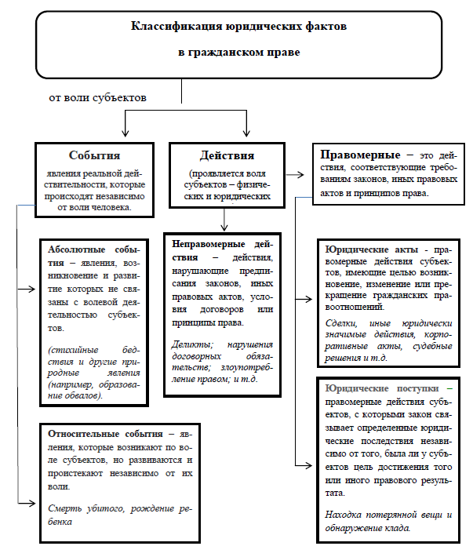

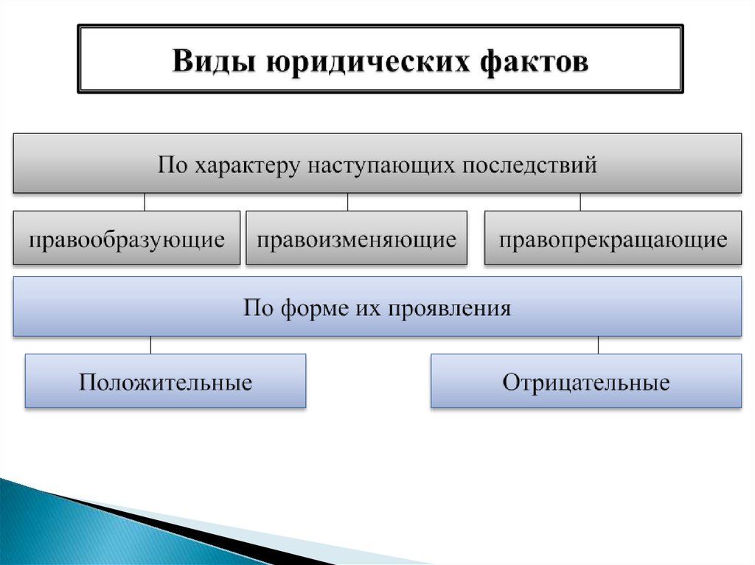

Преподаватель ____________________________Л.Э.Байсултанова

